Christian Van Nedervelde
Senior Vice President, Internal Audit, SES


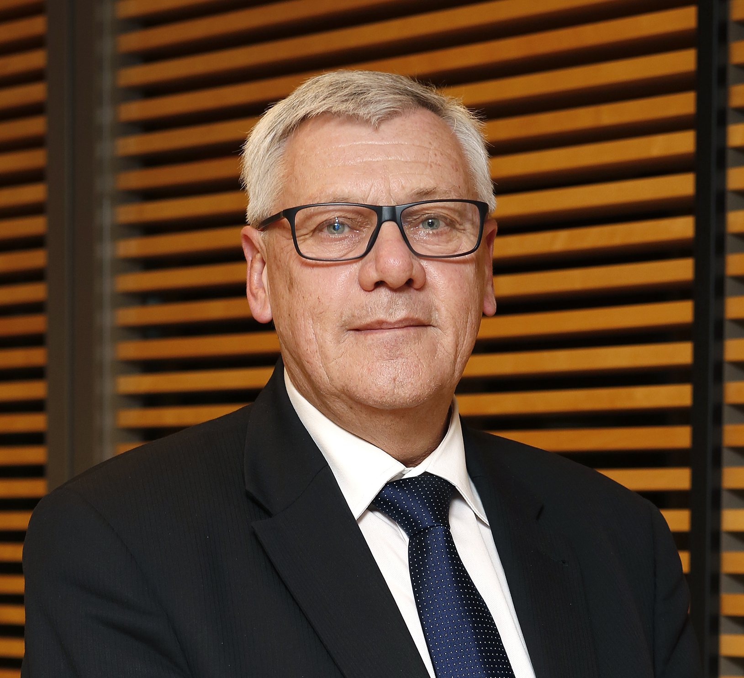

Christian Van Nedervelde est Senior Vice President, Internal Audit de SES, leader mondial de fourniture de services satellitaires de télécommunication. Christian a rejoint SES en 2002.

Sa première mission fut de créer et de développer la fonction d’Audit Interne dans le nouveau groupe SES Global. Ses responsabilités actuelles couvrent le leadership de la fonction d’audit interne et le support de la fonction de gestion des risques dans un groupe international, innovateur, pluriculturel et en constante croissance.

Avant d’exercer ce rôle chez SES, il a servi comme Chef de l’Audit Interne dans des compagnies aériennes (Sabena et Luxair) ainsi que comme Directeur des Finances des Escales chez Sabena.

Auparavant, Christian a exercé plusieurs positions de manager dans les domaines du développement d’applications informatiques principalement dans le groupe d’assurance Winterhur (AXA aujourd’hui) and ainsi que chez 3M Middle East and 3M Europe.

Il est membre du Conseil d’Administration de l’Institute of Internal Auditors (IIA) Luxembourg ainsi que Vice-Président Europe de l’Union Francophone des Auditeurs Internes (UFAI). Il est aussi un intervenant régulier dans de multiples conférences sur les thèmes de la Gouvernance d’Entreprise, de la Gestion des Risques, de la Conformité et du Contrôle Interne.

